**BỘ CÔNG THƯƠNG**

**TRƯỜNG ĐẠI HỌC CÔNG NGHIỆP TP.HCM**



**TP.Hồ Chí Minh - Năm 2021**

**CÔNG NGHỆ MỚI TRONG PHÁT TRIỂN ỨNG DỤNG CNTT**

ỨNG DỤNG CHAT ZALO FAKE

**SVTH: NGUYỄN MINH HIẾU 17040391**

**LÊ THỊ LY 17068201**

**NGUYỄN VĂN MỸ 17053461**

**NGUYỄN HƯNG PHÁT 17071261**

**TRƯƠNG ĐĂNG QUANG**  **17069131**

**GVHD: TÔN LONG PHƯỚC**

HO CHI MINH CITY, 2021

# MỤC LỤC

**BUILDING A MOBILE APP (ANDROID) TO EXAM PREPARATION FOR 10TH GRADE ENGLISH 3**

**LỜI CẢM ƠN 4**

**NHẬN XÉT VÀ ĐÁNH GIÁ CỦA GIẢNG VIÊN HƯỚNG DẪN 5**

**NHẬN XÉT VÀ ĐÁNH GIÁ CỦA GIẢNG VIÊN PHẢN BIỆN 6**

**MỤC LỤC 7**

**DANH MỤC CÁC HÌNH VẼ 10**

**DANH MỤC CÁC BẢNG BIỂU 10**

**1.1 Tổng quan 11**

**1.2 Mục tiêu đề tài 12**

**1.3 Phạm vi đề tài 12**

**1.4 Mô tả yêu cầu chức năng 12**

**CHƯƠNG 2 : CƠ SỞ LÝ THUYẾT 13**

**2.1 Android application [1] 13**

**2.1.1 Giới thiệu về hệ điều hành android 13**

**2.1.2 Kiến trúc hệ điều hành android 14**

**2.2 React Native 17**

**2.2.1 Tổng quan 17**

**2.2.2 Ưu điểm 18**

**2.2.3 Nhược điểm 18**

**2.3 ReactJs 19**

**2.3.1 Tổng quan 19**

**2.3.2 Ưu điểm 19**

**2.4 Redux 19**

**2.4.1 Tổng quan về Redux 19**

**2.4.2 Nguyên lý của Redux 20**

**2.4.3 Thành phần của Redux 21**

**2.4.4 Ưu điểm của Redux 22**

**2.5 Axios 22**

**2.5.1 Tổng quan về Axios 22**

**2.5.2 Đặc điểm của Axios 23**

**2.6 Ngôn ngữ lập trình C# 24**

**2.6.1 Nền tảng .NET 24**

**2.6.2 Tổng quan về ngôn ngữ C# 26**

**2.6.3 Đặc trưng của ngôn ngữ lập trình C# 27**

**2.7 Cơ sở dữ liệu MS SQL Server 28**

**2.7.1 Tổng quan về SQL Server 28**

**2.7.2 Các thành phần cơ bản của SQL Server 30**

**CHƯƠNG 3 : PHÂN TÍCH VÀ ĐẶC TẢ CÁC YÊU CẦU CHỨ NĂNG 32**

**3.1 Use case tổng quát 32**

**3.2 Danh sách tác nhân và mô tả 32**

**3.3 Danh sách các tình huống hoạt động (Use case) 32**

**3.4 Danh sách Mock up 32**

**3.4.1 Mock up đăng nhập 32**

**3.4.2 Mock up làm đề thi 33**

**3.4.3 Mock up cài đặt 33**

**3.5 Tình huống hoạt động 34**

**3.5.1 Đặc tả UC01_ 34**

**3.5.2 Đặc tả UC02_ 34**

**CHƯƠNG 4 : THIẾT KẾ VÀ HIỆN THỰC 35**

**4.1 Class diagram 35**

**4.2 Sitemap 35**

**4.3 Database diagram 35**

**4.4 Hiện thực 35**

**CHƯƠNG 5 : KẾT LUẬN VÀ HƯỚNG PHÁT TRIỂN 36**

**5.1 Kết quả đạt được 36**

**5.2 Hạn chế của đồ án 36**

**5.3 Hướng phát triển 36**

**TÀI LIỆU THAM KHẢO 37**

**PHỤ LỤC: TEST PLAN 38**

# DANH MỤC CÁC HÌNH VẼ

Hình 2‑1 Android Application Development 12

Hình 2‑2 Kiến trúc hệ điều hành Android 14

Hình 2‑3 Logo React Native 17

Hình 2‑4 Sự khác biệt khi sử dụng Redux 19

Hình 2‑5 Luồng hoạt động của Redux 20

Hình 2‑6 Ứng dụng của .NET 23

Hình 2‑7 Thư viện lớp .NET 24

Hình 2‑8 Logo ngôn ngữ .NET 25

Hình 2‑9 C# compiler 26

Hình 2‑10 Logo MSSQL Server 28

Hình 3‑1 Mock up đăng nhập 32

Hình 3‑2 Mock up làm đề thi 32

Hình 3‑3 Mock up cài đặt 33

# DANH MỤC CÁC BẢNG BIỂU

Bảng 3‑1 Danh sách tác nhân và mô tả 31

Bảng 3‑2 Danh sách các tình huống hoạt động 31

Bảng 6‑1 Môi trường kiểm thử 38

Bảng 6‑2 Rủi ro 38

Bảng 6‑3 Danh sách các chức năng kiểm thử 39

Bảng 6‑4 Kiểm thử module/ chức năng 40

Bảng 6‑5 Kiểm thử giao diện 40

# CHƯƠNG 1: GIỚI THIỆU

## Tổng quan

**Tên đề tài:**

## Mục tiêu đề tài

## Phạm vi đề tài

## Mô tả yêu cầu chức năng

# : CƠ SỞ LÝ THUYẾT

# : PHÂN TÍCH VÀ ĐẶC TẢ CÁC YÊU CẦU CHỨ NĂNG

## Use case tổng quát

## Danh sách tác nhân và mô tả

|  |  |
| --- | --- |
| Tác nhân | Mô tả tác nhân |
| Người dùng | Người dùng đăng nhập vào ứng dụng để có thể thực hiện các chức năng trong ứng dụng. |
| Admin | Admin đăng nhập vào ứng dụng để có thể thực hiện các chức nặng quả ký tài khoản, quả ký dữ liệu. |

Bảng 3‑1 Danh sách tác nhân và mô tả

## Danh sách các tình huống hoạt động (Use case)

|  |  |
| --- | --- |
| ID | Tên use case |
| UC01 | Đăng nhập |
| UC02 | Đăng xuất |
| UC03 | Xem danh sách tài khoản(web) |
| UC04 | Thêm tài khoản(web) |
| UC05 | Đặt lại mật khẩu cho tài khoản(web) |
| UC06 | Xóa tài khoản(web) |
| UC07 | Xem danh sách đề thi |
| UC08 | Xem chi tiết đề thi(web) |
| UC09 | Cập nhập đề thi(web) |
| UC10 | Thêm đề thi(web) |
| UC11 | Xóa đề thi(web) |
| UC12 | Làm đề(mobile) |
| UC13 | Xem kết quả của từng bài thi(mobile) |
| UC14 | Hoàn thành bài thi(mobile) |

Bảng 3‑2 Danh sách các tình huống hoạt động

## Danh sách Mock up

### Mock up đăng nhập

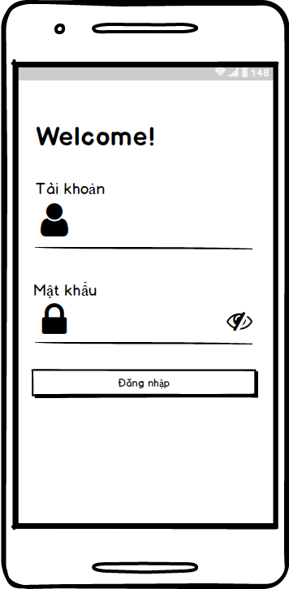

Hình ‑ Mock up đăng nhập

### Mock up làm đề thi

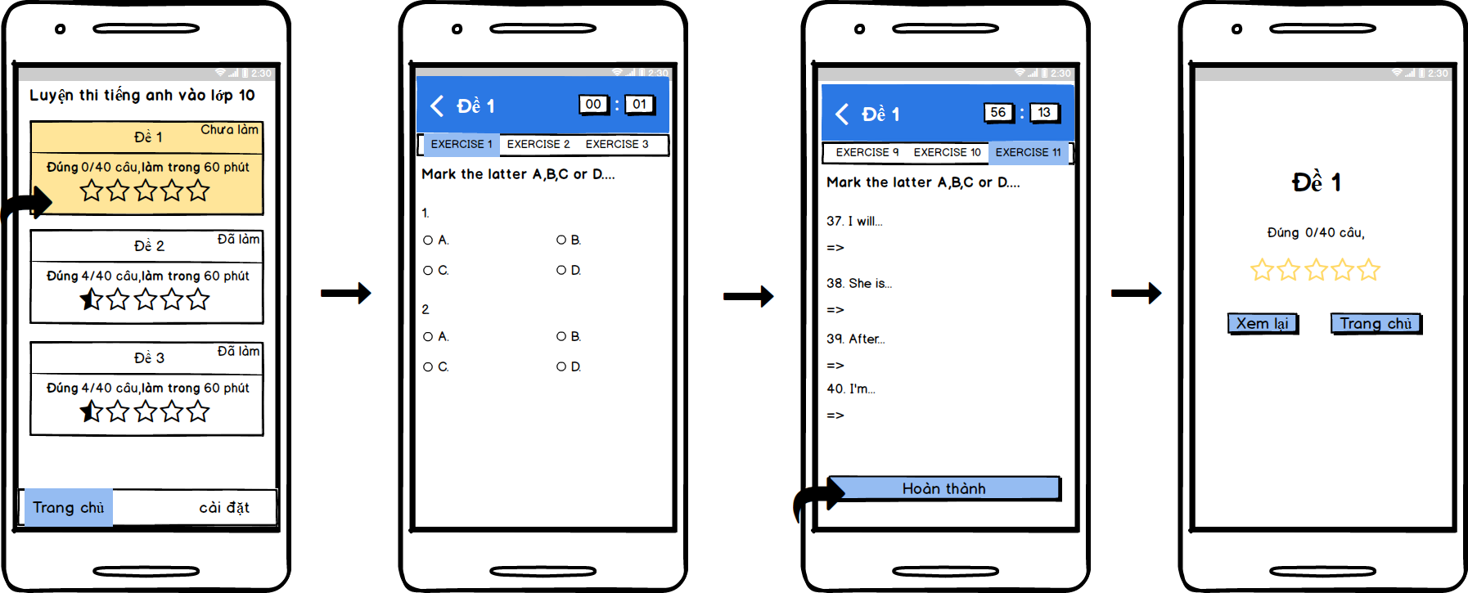

Hình ‑ Mock up làm đề thi

### Mock up cài đặt

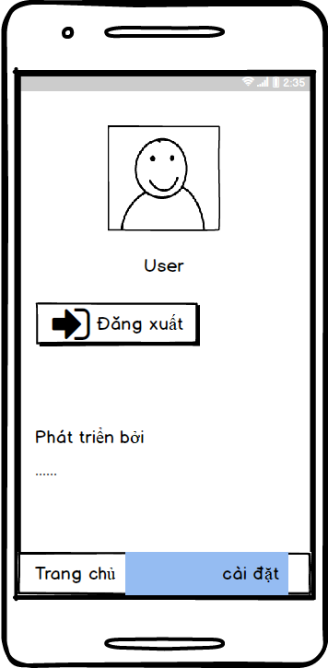

Hình ‑ Mock up cài đặt

## Tình huống hoạt động

### Đặc tả UC01_ Đăng nhập

#### Mô tả

|  |  |  |
| --- | --- | --- |
| **Use case:** Đăng nhập | | |
| Mục đích: |  | |
| Mô tả: |  | |
| Tác nhân |  | |
| Điều kiện trước: |  | |
| Điều kiện sau: |  | |
| Luồng sự kiện chính  (Basic flows) |  |  |
|  |  |
| Luồng sự kiện  phụ  (Alternative Flows) |  |  |

#### Activity diagram

#### Sequence diagram

### Đặc tả UC02_ Đăng xuất

#### Mô tả

#### Activity diagram

#### Sequence diagram

### Đặc tả UC03_Xem danh sách tài khoản(web)

#### Mô tả

|  |  |  |
| --- | --- | --- |
| **Use case:** Xem danh sách tài khoản(web) | | |
| Mục đích: | Admin có thể xem danh sách tài khoản người dùng. | |
| Mô tả: | Admin chọn chức năng xem danh sách tài khoản để xem danh sách tài khoản và có thể thực hiện quản lý tài khoản. | |
| Tác nhân | Admin | |
| Điều kiện trước: | Đăng nhập bằng tài khoản admin. | |
| Điều kiện sau: | Hiển thị danh sách tải khoản. | |
| Luồng sự kiện chính  (Basic flows) | Tác nhân | Hệ thống |
| 1.Click chọn chức năng quản lý user. | 2.Hiển thị danh sách các user. |
| Luồng sự kiện  phụ  (Alternative Flows) |  |  |

#### Activity diagram

#### Sequence diagram

### Đặc tả UC04_Thêm tài khoản(web)

#### Mô tả

|  |  |  |
| --- | --- | --- |
| **Use case:** Thêm tài khoản(web) | | |
| Mục đích: | Tạo mới tài khoản cho người dùng. | |
| Mô tả: |  | |
| Tác nhân | Admin | |
| Điều kiện trước: | Đăng nhập bằng tài khoản admin, chọn chức năng quả lý người dùng. | |
| Điều kiện sau: | Tạo thành công tài khoản cho người dùng | |
| Luồng sự kiện chính  (Basic flows) | Tác nhân | Hệ thống |
| 1.Click chọn Thêm tài khoản.  3.Admin nhập đầy đủ thông tin tài khoản(user name, tên, password, confirm password, chọn quyền).  4.Người dùng chọn nút tạo tài khoản. | 2.Hệ thống chuyển qua giao diện thêm mới tài khoản  5.Hệ thống kiểm tra thộng tin hợp lệ không.  6.Thêm tài khoản mới vào cơ sở dữ liệu.  7.Thông báo tạo tại khoản thành công. |
| Luồng sự kiện  phụ  (Alternative Flows) |  |  |

#### Activity diagram

#### Sequence diagram

### Đặc tả UC05_Đặt lại mật khẩu cho tài khoản(web)

#### Mô tả

|  |  |  |
| --- | --- | --- |
| **Use case:** Đặt lại mật khẩu cho tài khoản(web) | | |
| Mục đích: | Admin có thể đặt lại mật khẩu cho người dùng trong trường hợp người dùng quên mật khẩu. | |
| Mô tả: |  | |
| Tác nhân |  | |
| Điều kiện trước: |  | |
| Điều kiện sau: |  | |
| Luồng sự kiện chính  (Basic flows) | Tác nhân | Hệ thống |
|  |  |
| Luồng sự kiện  phụ  (Alternative Flows) |  |  |

#### Activity diagram

#### Sequence diagram

### Đặc tả UC06_Xóa tài khoản(web)

#### Mô tả

|  |  |  |
| --- | --- | --- |
| **Use case:** Xóa tài khoản(web) | | |
| Mục đích: |  | |
| Mô tả: |  | |
| Tác nhân |  | |
| Điều kiện trước: |  | |
| Điều kiện sau: |  | |
| Luồng sự kiện chính  (Basic flows) | Tác nhân | Hệ thống |
|  |  |
| Luồng sự kiện  phụ  (Alternative Flows) |  |  |

#### Activity diagram

#### Sequence diagram

### Đặc tả UC07_Xem danh sách đề thi

#### Mô tả

|  |  |  |
| --- | --- | --- |
| **Use case:** Xem danh sách đề thi | | |
| Mục đích: |  | |
| Mô tả: |  | |
| Tác nhân |  | |
| Điều kiện trước: |  | |
| Điều kiện sau: |  | |
| Luồng sự kiện chính  (Basic flows) | Tác nhân | Hệ thống |
|  |  |
| Luồng sự kiện  phụ  (Alternative Flows) |  |  |

#### Activity diagram

#### Sequence diagram

### Đặc tả UC08_Xem chi tiết đề thi(web)

#### Mô tả

|  |  |  |
| --- | --- | --- |
| **Use case:** Xem chi tiết đề thi(web) | | |
| Mục đích: |  | |
| Mô tả: |  | |
| Tác nhân |  | |
| Điều kiện trước: |  | |
| Điều kiện sau: |  | |
| Luồng sự kiện chính  (Basic flows) | Tác nhân | Hệ thống |
|  |  |
| Luồng sự kiện  phụ  (Alternative Flows) |  |  |

#### Activity diagram

#### Sequence diagram

### Đặc tả UC09_Cập nhập đề thi(web)

#### Mô tả

|  |  |  |
| --- | --- | --- |
| **Use case:** Cập nhập đề thi(web) | | |
| Mục đích: |  | |
| Mô tả: |  | |
| Tác nhân |  | |
| Điều kiện trước: |  | |
| Điều kiện sau: |  | |
| Luồng sự kiện chính  (Basic flows) | Tác nhân | Hệ thống |
|  |  |
| Luồng sự kiện  phụ  (Alternative Flows) |  |  |

#### Activity diagram

#### Sequence diagram

### Đặc tả UC10_Thêm đề thi(web)

#### Mô tả

|  |  |  |
| --- | --- | --- |
| **Use case:** Thêm đề thi(web) | | |
| Mục đích: |  | |
| Mô tả: |  | |
| Tác nhân |  | |
| Điều kiện trước: |  | |
| Điều kiện sau: |  | |
| Luồng sự kiện chính  (Basic flows) | Tác nhân | Hệ thống |
|  |  |
| Luồng sự kiện  phụ  (Alternative Flows) |  |  |

#### Activity diagram

#### Sequence diagram

### Đặc tả UC11_Xóa đề thi(web)

#### Mô tả

|  |  |  |
| --- | --- | --- |
| **Use case:** Xóa đề thi(web) | | |
| Mục đích: |  | |
| Mô tả: |  | |
| Tác nhân |  | |
| Điều kiện trước: |  | |
| Điều kiện sau: |  | |
| Luồng sự kiện chính  (Basic flows) | Tác nhân | Hệ thống |
|  |  |
| Luồng sự kiện  phụ  (Alternative Flows) |  |  |

#### Activity diagram

#### Sequence diagram

### Đặc tả UC12_Làm đề(mobile)

#### Mô tả

|  |  |  |
| --- | --- | --- |
| **Use case:** Làm đề(mobile) | | |
| Mục đích: |  | |
| Mô tả: |  | |
| Tác nhân |  | |
| Điều kiện trước: |  | |
| Điều kiện sau: |  | |
| Luồng sự kiện chính  (Basic flows) | Tác nhân | Hệ thống |
|  |  |
| Luồng sự kiện  phụ  (Alternative Flows) |  |  |

#### Activity diagram

#### Sequence diagram

### Đặc tả UC13_Xem kết quả của từng bài thi(mobile)

#### Mô tả

|  |  |  |
| --- | --- | --- |
| **Use case:** Xem kết quả của từng bài thi(mobile) | | |
| Mục đích: |  | |
| Mô tả: |  | |
| Tác nhân |  | |
| Điều kiện trước: |  | |
| Điều kiện sau: |  | |
| Luồng sự kiện chính  (Basic flows) | Tác nhân | Hệ thống |
|  |  |
| Luồng sự kiện  phụ  (Alternative Flows) |  |  |

#### Activity diagram

#### Sequence diagram

### Đặc tả UC14_Hoàn thành bài thi(mobile)

#### Mô tả

|  |  |  |
| --- | --- | --- |
| **Use case:** Hoàn thành bài thi(mobile) | | |
| Mục đích: |  | |
| Mô tả: |  | |
| Tác nhân |  | |
| Điều kiện trước: |  | |
| Điều kiện sau: |  | |
| Luồng sự kiện chính  (Basic flows) | Tác nhân | Hệ thống |
|  |  |
| Luồng sự kiện  phụ  (Alternative Flows) |  |  |

#### Activity diagram

#### Sequence diagram

# : THIẾT KẾ VÀ HIỆN THỰC

## Class diagram

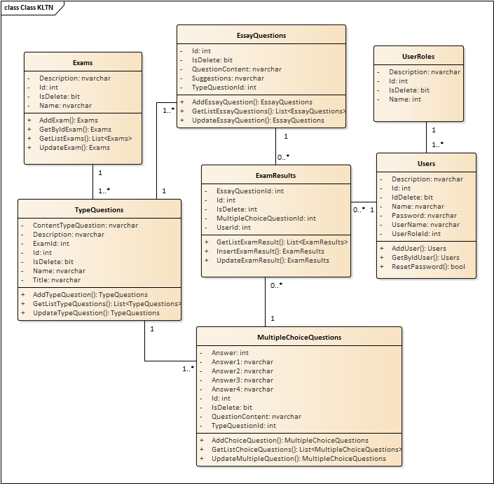

Hình ‑ Class diagram

## Sitemap

## Database diagram

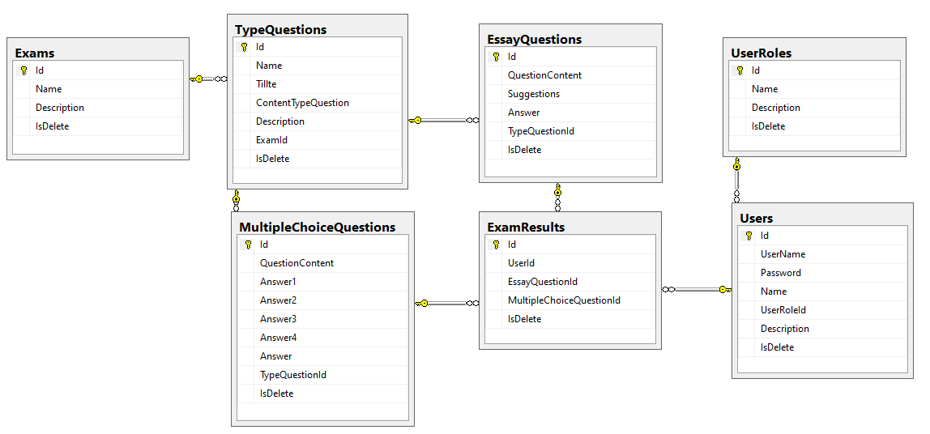

Hình ‑ Database Diagram

## Hiện thực

* **Giao diện app mobile**
* Màn hình đăng nhập

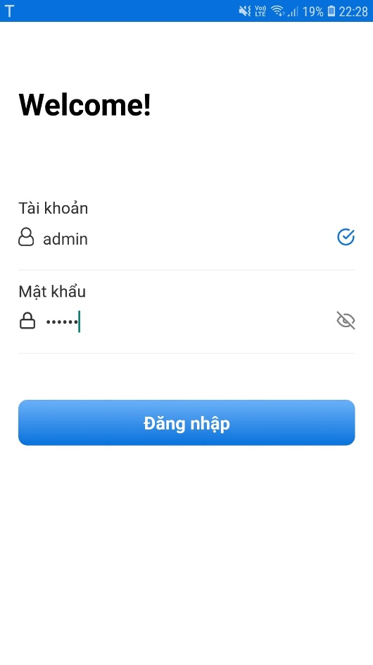

Hình ‑ Màn hình đăng nhập (mobile)

* Màn hình trang chủ hiển thị danh sách đề

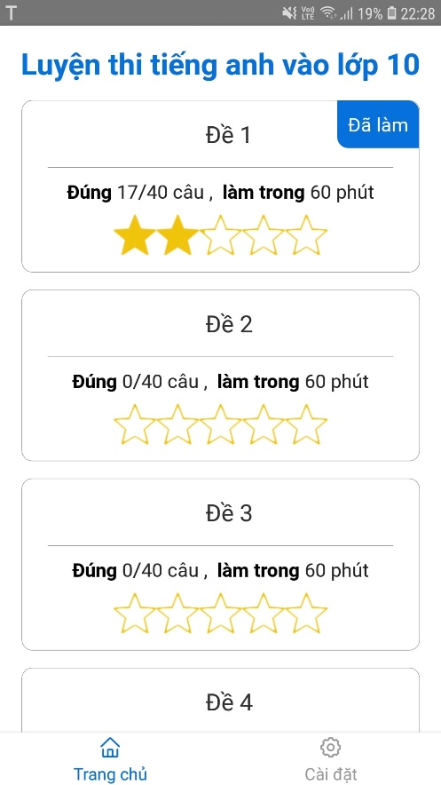

Hình ‑ Màn hình trang chủ hiển thị danh sách đề thi

* Màn hình hiển thị chi tiết đề

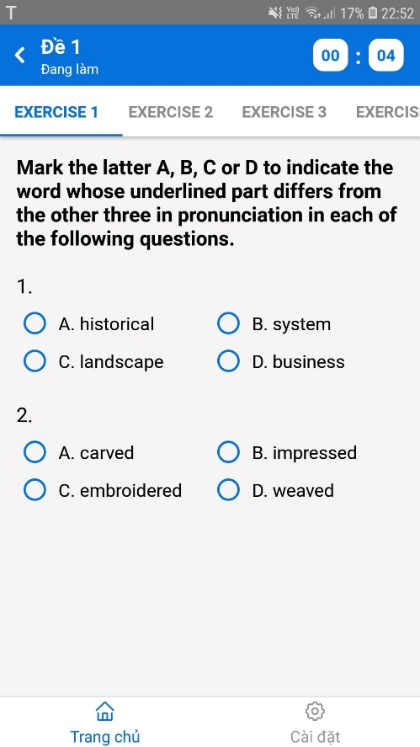

Hình ‑ Màn hình hiển thị chi tiết đề (mobile)

* Màn hình hiển thị thông tin khi làm hoàn thành đề

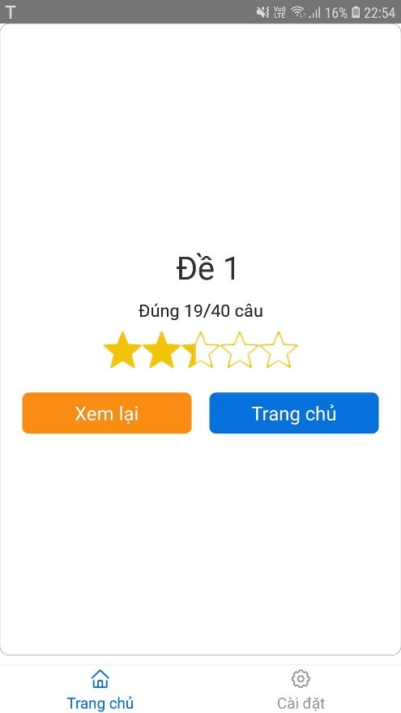

Hình ‑ Màn hình hiển thị thông tin khi làm hoàn thành đề

* Màn hình hiển thị chi tiết đáp án của đề (khi chọn Xem lại)

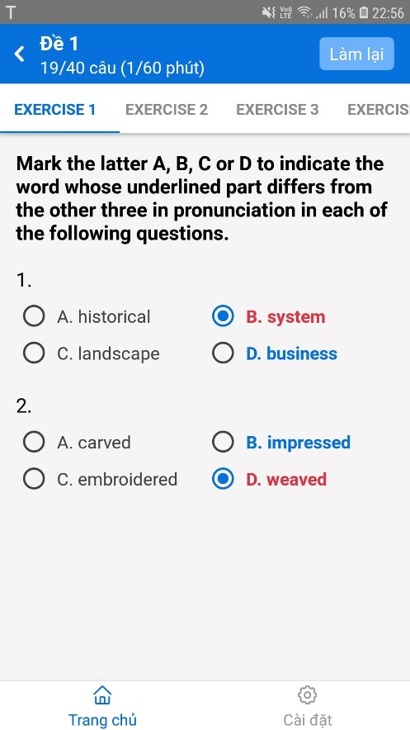

Hình ‑ Màn hình hiển thị chi tiết đáp án của đề (khi chọn Xem lại)

* Màn hình Cài đặt

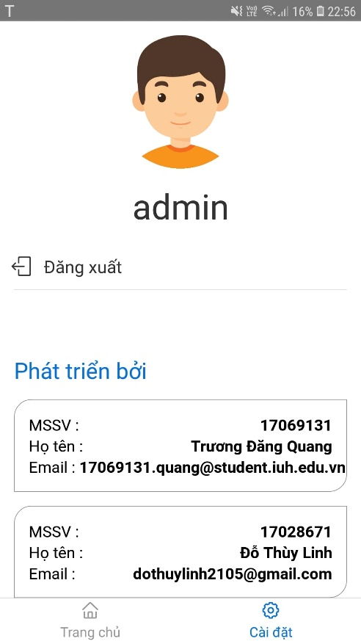

Hình ‑ Màn hình Cài đặt (mobile)

# : KẾT LUẬN VÀ HƯỚNG PHÁT TRIỂN

## Kết quả đạt được

Tìm hiểu các công nghệ mới như:

* React Native

## Hạn chế của đồ án

Trình bày những hạn chế, công việc chưa hoàn tất trong đồ án

## Hướng phát triển

Trình bày các định hướng phát triển cho hệ thống hoặc hướng nghiên cứu trong tương lai.

# TÀI LIỆU THAM KHẢO

Các tài liệu Tiếng Việt

1. Giới thiệu lập trình Android và cài đặt môi trường (9/12/2019), <https://bitly.com.vn/wyt7e>.
2. Kiến trúc của hệ điều hành Android (12/9/2016), https://bitly.com.vn/cRP6X.

Các tài liệu Tiếng Anh

1. Android – Architecture, <https://bitly.com.vn/1vSbQ>.

Các tài liệu từ Internet

1. Website:https://docs.microsoft.com/en-us/sql/sql-server/
2. ...

# PHỤ LỤC: TEST PLAN

# Giới thiệu

# Mục tiêu

*Mục tiêu của kế hoạch kiểm thử:*

* Việc lập kế hoạch kiểm thử giúp phân chia công việc hợp lý cho các thành viên trong nhóm. Ngoài ra giúp đảm bảo việc thực hiện đầy đủ và đúng kế hoạch.
* Đảm bảo độ chính xác cao của các chức năng mobile application.
* Nâng cao mức độ tiện lợi và hiệu quả của phần mềm mobile.
* Giảm thiểu tối đa khả năng gặp rủi ro của phần mềm trong thời gian sử dụng.

# Phân tích ứng dụng

* *Đối tượng sử dụng mobile app:* người dùng
* *Mục tiêu của mobile app thực hiện các chức năng:*
* Xem thông tin chi tiết các dạng đề thi
* Thi thử đối với các dạng đề thi
* *Hoạt động của người dùng mobile app:* người dùng có thể xem chi tiết các đề thi đã được đưa ra tại các tỉnh thành khác nhau và thi thử với các đề đó.
* *Phần mềm/phần cứng/thiết bị mà ứng dụng sử dụng:*
* Phần mềm: Android Studio, Visual Studio 2019, SQL Server Management Studio, Visual Studio Code, Posman
* Phần cứng: mobile có kết nối mạng internet hoặc wifi

# Phạm vi kiểm thử

* Theo yêu cầu ứng dụng, đề tài app ông thi tiếng anh vào lớp 10 trên di động chỉ tập trung vào kiểm thử tất cả các chức năng và giao diện bên ngoài của app.
* Không thực hiện kiểm thử mức độ hiệu suất ứng dụng, logic cơ sở dữ liệu.

# Các ràng buộc về quy trình kiểm thử

* *Môi trường kiểm thử, các điều kiện liên quan:*

|  |  |  |
| --- | --- | --- |
| **STT** | **Tài nguyên** | **Mô tả** |
| 1 | Mạng | Mạng wifi hoặc internet |
| 2 | Thiết bị di động | Chạy hệ điều hành android 6.0 trở lên |

Bảng 6‑ Môi trường kiểm thử

* *Các ràng buộc về tài nguyên, lịch trình, công cụ:*
* Dùng ngôn ngữ React Native là ngôn ngữ chính cho việc xây dựng app android
* Sử dụng Visual Studio Code thực hiện code app mobile
* Dùng ngôn ngữ C# là ngôn ngữ chính để xây dựng các API
* Sử dụng Visual Studio 2019 thực hiện code API
* Cơ sở dữ liệu SQL Server 2012
* Dùng Posman để kiểm tra các API

# Rủi ro

|  |  |
| --- | --- |
| **Rủi ro** | **Giải pháp** |
| Các thành viên nhóm còn thiếu các kinh nghiệm về kiểm thử. | Tự học hỏi, tìm hiểu và đọc lại giáo trình môn Đảm bảo chất lượng và kiểm thử phần mềm để bổ sung kiến thức kiểm thử |
| Tiếp cận công nghệ mới; gây khó khăn trong quá trình hoàn thiện đề tài. | Ưu tiên các công việc kiểm thử cần thiết theo trình tự. |
| Trình độ cá nhân của các thành viên trong nhóm có sự chênh lệch nhất định dẫn đến khó khăn trong việc phân chia nhiệm vụ. | Họp nhóm, phân chia lại chức năng phù hợp với khả năng của từng thành viên. |

Bảng 6‑ Rủi ro

# Yêu cầu kiểm thử

* *Danh sách các chức năng kiểm thử*

|  |  |  |  |  |
| --- | --- | --- | --- | --- |
| **STT** | **Chức năng** | **Mô tả vắn tắt chức năng(outline)** | **Ước lượng số lượng tình huống kiểm kiểm thử (test case).** | **Ghi chú** |
| 1 | Đăng nhập | Người dùng thực hiện đăng nhập vào ứng dụng để tiến hành thực hiện các chức năng | 3 |  |
| 2 |  |  |  |  |
| 3 |  |  |  |  |

Bảng 6‑ Danh sách các chức năng kiểm thử

* *Điều kiện chấp nhận*

Danh sách các tiêu chí để xác định mức chất lượng kiểm thử là đủ để chuyển sang giai đoạn thử nghiệm tiếp theo

* + Phạm vi bao phủ của Test (Test coverage)
  + Successful Test coverage
  + Số lượng các trường hợp kiểm thử (Đơn vị/ Tích hợp/ Các trường hợp thử nghiệm hệ thống).
  + Số lượng lỗi/ Trọng số lỗi

# Kỹ thuật kiểm thử

# Kiểm thử đơn vị

# Kiểm thử module/chức năng

|  |  |
| --- | --- |
| **Mục tiêu** | Đảm bảo chức năng kiểm thử với mục tiêu thích hợp, bao gồm dữ liệu đầu vào, navigation, quá trình xử lý và kết quả nhận được. |
| **Kỹ thuật** | Dùng các vùng dữ liệu đúng, vùng dữ liệu không đúng, giá trị biên thực hiện trên mỗi use case, để xác định:   * Kết quả mong muốn khi dữ liệu đưa vào là đúng. * Các thông báo lỗi, cảnh báo hiển thị khi dữ liệu không chính xác đưa vào. * Quy tắc nghiệp vụ áp dụng cho trường hợp test. * Sử dụng các công cụ kiểm thử (test tool) |
| **Tiêu chí hoàn thành chức năng** | * Tất cả các kế hoạch kiểm thử cho chức năng được thực hiện. * Chỉnh sửa các lỗi đã phát hiện. |
| **Điều kiện đặc biệt** | Xác định hoặc mô tả các mục hoặc vấn đề (bên trong hoặc bên ngoài) mà có ảnh hưởng đến việc triển khai và thực hiện kiểm thử chức năng. |

Bảng 6‑ Kiểm thử module/ chức năng

# Kiểm thử giao diện

|  |  |
| --- | --- |
| **Mục tiêu** | Kiểm thử các vấn đề:  Di chuyển từ tab này sang tab khác, từ field này sang field khác. Đối tượng cửa sổ, menu, kích cỡ, vị trí, trạng thái. |
| **Kỹ thuật** | Tạo hoặc sửa đổi các kiểm thử cho mỗi cửa sổ để xác minh điều hướng và trạng thái đối tượng thích hợp cho từng cửa sổ ứng dụng. |
| **Tiêu chí hoàn thành chức năng** | Mỗi cửa sổ phải được xác minh thành công để phù hợp với phiên bản chuẩn hoặc trong tiêu chuẩn chấp nhận được. |
| **Điều kiện đặc biệt** | Để thực hiện các chức năng cần có tài khoản đăng nhập không phải đối tượng bất kì không có tài khoản mà sử dụng được |

Bảng 6‑ Kiểm thử giao diện

# Kiểm thử hệ thống

Kiểm thử hệ thống thuộc loại Black Box Testing

* Kiểm thử hệ thống được thực hiện khi hệ thống đã được tích hợp đầy đủ các chức năng bao gồm cả các thiết bị bên ngoài, kiểm thử các thành phần tương tác với nhau và với toàn bộ hệ thống.
* Tạo kịch bản kiểm thử cuối cùng: kiểm thử mọi đầu vào và đầu ra mong muốn.
* Kiểm thử trải nghiệm của người sử dụng với ứng dụng.

# Kế hoạch nguồn nhân lực thực hiện kiểm thử cho ứng dụng

# 